SQ4_Zellstoffmodell und Lernplakat
Verbrennung von Kohlenstoff
Aufgabe:
Du hast bereits Modelle chemischer Elemente angefertigt, z. B. Kohlenstoff, Sauerstoff, Eisen usw. Jetzt kannst du diese Modelle wieder verwenden, um eine chemische Reaktion darzustellen und eine chemische Verbindung zu „bauen“.
Benutze die „chemische Lupe“ und überlege, wie du dir die chemische Reaktion, die du beobachtet und erklärt hast, auf der Teilchenebene vorstellst.
Ordne deine Teilchen auf einem Bogen Papier so an, dass dein Ergebnis die Verbrennung von Kohlenstoff darstellt.
Gestalte ein Lernplakat. Es soll auf möglichst vielen Betrachtungsebenen (z. B. die Stoffebene, Teilchenebene und Formelebene) die chemische Reaktion „Verbrennung von Kohlenstoff“ darstellen und zeigen, was ein chemisches Element von einer chemischen Verbindung unterscheidet.
Unterstützungsmaßnahmen:
Kohlenstoffatom  Durchmesser: 154 pm  Kugelgröße: 15 mm | Sauerstoffmolekül:  Sauerstoffatom  Durchmesser: 132 pm  Kugelgröße: 15 mm | Kohlenstoffdioxidmolekül

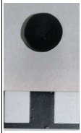 | 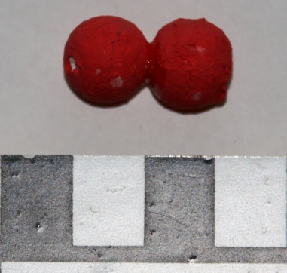 | 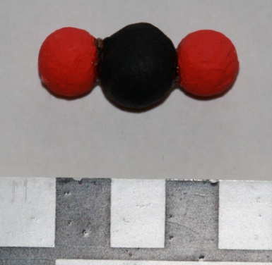

Mögliche Lösung:

